16. máj 2023

Nadácia Henkel Slovensko priniesla výnimočnú Cenu inovatívnosti

**Bratislava – V rámci piateho ročníka grantovej výzvy Nadácie Henkel Slovensko mali tento rok projekty, ktoré vynikajú nápaditosťou a inovatívnosťou v prístupe k seniorom možnosť získať mimoriadny grant vo výške 1 000 eur. O piatich víťazoch Ceny inovatívnosti rozhodovali hlasovaním zamestnanci spoločnosti Henkel Slovensko. Vyberali z 11 kandidátov, ktorých do semifinále nominovala odborná porota.**

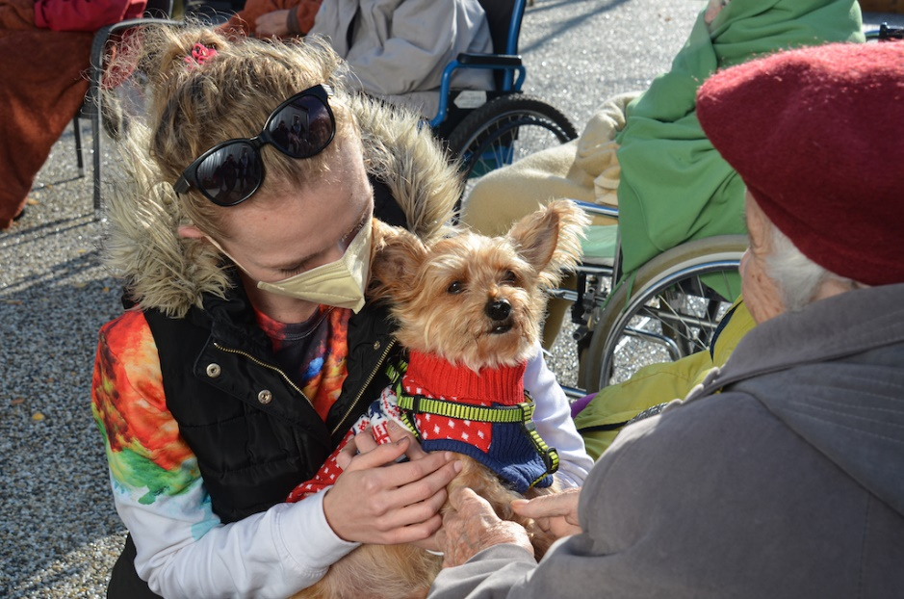

Nadácia Henkel Slovensko poskytla mimoriadny grant vo výške 1 000 eur pre piatich víťazov špeciálnej Ceny inovatívnosti.

Nadácia Henkel Slovensko už piaty rok pokračuje v aktivitách na podporu seniorov. Tohtoročnou novinkou bola špeciálna Cena inovatívnosti, ktorú mali možnosť získať projekty s pridanou hodnotou v prístupe k seniorom. Z celkového počtu 200 prihlásených projektov sa o cenu uchádzalo 127 z nich, pričom do semifinále porota nominovala 11 vybraných kandidátov. Žiadatelia v prihlasovacom formulári uvádzali, či sa o cenu uchádzajú a prečo by práve oni mali ocenenie získať.

**Výherné projekty ocenené zamestnancami Henkel Slovensko**

O víťazných projektoch hlasovali samotní zamestnanci spoločnosti Henkel Slovensko. Rozhodli sa podporiť predovšetkým projekty, ktoré sú zamerané na kreatívnejšie a príjemnejšie trávenie spoločných chvíľ so seniormi, ale aj odbúranie sociálnej izolácie. *„Organizácie a projekty, ktoré si odnášajú cenu sú rôznorodé, avšak majú spoločnú ambíciu podporiť kvalitu života seniorov nápaditým spôsobom. Aj keď projekty do semifinále vyberala odborná porota, chceli sme do rozhodovania o víťazoch tohto mimoriadneho grantu zapojiť našich zamestnancov, ktorí sa pravidelne angažujú v dobrovoľníckych aktivitách so seniormi a osud tejto zraniteľnej skupiny im nie je ľahostajný. Veľmi nás teší, že sa do hlasovania zapojilo viac ako 300 z nich,“* uviedlaZuzana Kaňuchová, riaditeľka korporátnej komunikácie Henkel Slovensko, Henkel ČR a Henkel Magyarorzság.

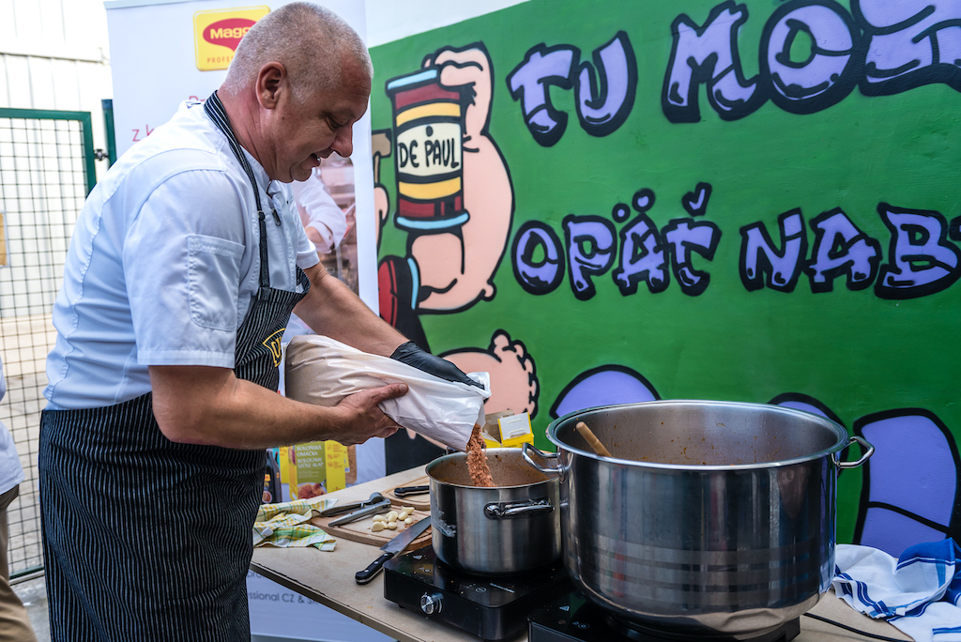

Projekty podporené mimoriadnym grantom pomôžu seniorom nadobudnúť nové zručnosti, zmierniť sociálnu izoláciu a tráviť zmysluplne svoj čas.

**Canisterapia, nové zručnosti aj dobročinné varenie pre seniorov**

Medzi piatimi víťazmi Ceny inovatívnosti sa nachádza **projekt Canisterapia v domácnosti pre osamelých seniorov** od neziskovej organizácie Seniorka, ktorý má priniesť blahodarné účinky na prežívanie a správanie seniorov odkázaných na pomoc inej osoby. Nezisková organizácia Senior plus s projektom **Pomôž mi zažiť** prichádza s víziou dobrovoľníckeho programu, kedy opatrovatelia seniorov získajú dobrovoľnícku výpomoc na individuálne potreby prijímateľov sociálnych služieb v podobe napr. spoločnej návštevy kaderníka, cukrárne, prechádzky či trávenia vzájomného času spoločenskými hrami, čítaním kníh alebo donáškou nákupu.

Ocenený projekt **Nadobúdanie nových zručností nám prináša radosť** do súťaže zapojilo OZ Láskavé ruky, ktoré sa snaží odbúrať sociálnu izoláciu seniorov formou pracovných dielní a nadobúdaním nových zručností spolu s organizovaním medzigeneračných spoločných športových aktivít v spolupráci s dobrovoľníkmi, rodinou, deťmi a širokou verejnosťou. Ďalším víťazným projektom sú **Včelovinky – rozhovory a tvorenie pri šálke čaju s medom** od OZ Tvorivá dielňa, vďaka ktorému pod vedením lektorov majú seniori možnosť rozvíjať rozhovory so susedmi, priateľmi, rodinou na čerstvom vzduchu alebo online. Dozvedia sa viac nielen o včelách a mede, ale zároveň si môžu vyrobiť voňavé medové sviečky, balzamy, voskované vrecúška či ozdobiť perníčky. Okrem maľovania kvetov s akademickou maliarkou vzniknú aj vlastné noviny Včelovinky.

Posledným víťazným projektom je **Dnes varíme my** od OZ Morfeus, ktorý sa zameriava na prepájanie komunít v meste Pezinok, kde seniori z denných centier vytvoria skupiny dobrovoľníkov a zorganizujú spoločné varenie pre ľudí, ktorí prespávajú v pezinskej nocľahárni. Predstavia sa tak ako dôležití členovia spoločnosti, ktorí majú stále čo povedať a čím prispieť pre dobro obyvateľov svojho mesta.

Obrázok, na ktorom je ošatenie, osoba, ľudská tvár, exteriér

Automaticky generovaný popis

Zamestnanci spoločnosti Henkel Slovensko sa rozhodli podporiť projekty zamerané na inovatívnejšie a príjemnejšie trávenie spoločných chvíľ so seniormi, ale aj odbúranie sociálnej izolácie.

**Pomoc môže mať mnoho podôb**

Počas 4 rokov svojho pôsobenia Nadácia Henkel Slovensko podporila už **280 projektov** v celkovej sume **182 000 eur**. Dlhodobo sa zameriava na podporu zmysluplných projektov pre jednu z najzraniteľnejších skupín obyvateľstva – seniorov. Do pomoci seniorom sa radi a často zapájajú aj zamestnanci Henkel Slovensko v rámci firemného **dobrovoľníckeho programu Henkel helps**. Pripravujú pre seniorov tvorivé dielne, cestovateľské premietania, ako aj pravidelné elektronické noviny, v ktorých sa môžu dozvedieť rôzne zaujímavosti. V rámci celosvetového zamestnaneckého **grantového programu M.I.T.** (Make an impact on tomorrow) majú zamestnanci možnosť zažiadať o finančnú podporu pre neziskové organizácie, v ktorých dobrovoľnícky pôsobia alebo o voľno tieto aktivity. *„Od roku 2020 sme takto vďaka angažovanosti našich zamestnancov podporili už* ***90 projektov*** *sumou* ***120 000 €****. Naše produkty smerovali na podporu 43 projektov. Sme veľmi hrdí na všetkých našich zanietených zamestnancov, ktorí sa zapájajú do dobrovoľníckych aktivít. Sme radi, že ich môžeme aj takto podporovať a motivovať v pomoci tam, kde je to potrebné,“* dodáva Zuzana Kaňuchová.

O spoločnosti Henkel

Vďaka svojim značkám, inováciám a technológiám je spoločnosť Henkel svetovým lídrom na trhoch s priemyselným a spotrebným tovarom. Obchodná divízia Adhesive Technologies je globálnym lídrom na trhu so spojovacími a lepiacimi materiálmi, tmelmi a funkčnými nátermi. Obchodná divízia Consumer Brands sa drží na popredných miestach na mnohých svetových trhoch predovšetkým v segmentoch vlasovej kozmetiky a pracích a čistiacich prostriedkov pre domácnosť. Medzi tri najsilnejšie značky spoločnosti patria Loctite, Persil a Schwarzkopf. Vo finančnom roku 2021 vykázala spoločnosť Henkel obrat vo výške viac než 20 mld. eur a upravený prevádzkový zisk približne vo výške 2,7 mld. eur. Prioritné akcie spoločnosti Henkel sú kótované na nemeckom akciovom indexe DAX. Udržateľnosť už dlhodobo patrí medzi tradičné priority spoločnosti Henkel, pričom na plnenie konkrétnych cieľov má spoločnosť vypracovanú jasnú stratégiu dlhodobej udržateľnosti. Spoločnosť Henkel bola založená v roku 1876 a dnes celosvetovo zamestnáva viac než 50 000 zamestnancov, ktorých spája silná firemná kultúra, spoločné hodnoty a spoločné poslanie: „Pioneers at heart for the good of generations“. Viac informácií nájdete na stránkach [www.henkel.com](http://www.henkel.com).

O spoločnosti Henkel Slovensko

Na Slovensku pôsobí Henkel vo všetkých troch strategických oblastiach už od roku 1991 a zároveň je HENKEL SLOVENSKO spol. s r. o. pôsobiskom najväčšej expertnej pobočky Global Business Solutions+ spoločnosti Henkel celosvetovo. Global Business Solutions+ Bratislava ‏(GBS+ Bratislava) patrí od svojho založenia v roku 2006 k dôležitej súčasti spoločnosti Henkel, zabezpečujúcej služby v Európe a globálne vo viac než 30 jazykoch. V súčasnosti zamestnáva viac než 1 600 pracovníkov. HENKEL SLOVENSKO spol. s r. o. predáva viac ako 50 značiek a dnes zamestnáva, spolu s GBS+ Bratislava, viac ako 1 800 zamestnancov. Viac informácií nájdete na stránke [www.henkel.sk](http://www.henkel.sk).

Kontakt

Martina Poliačková

Account Manager, Agentúra Seesame

Telefón: +421 907 726 211

E-mail: [poliackova@seesame.com](mailto:poliackova@seesame.com)